使用的codex gpt-5.5

Prompt：

我正在完成一门 NLP 课程作业。我会给你两类材料：我直接粘贴的作业要求文字我上传的课程 PPT PDF请注意以下规则：我粘贴的作业要求文字是最高优先级、最可靠的信息来源。PPT PDF 只用于核对我提到的对应知识点内容，以及补充相关理论背景。如果 PDF 某些页面你无法正确读取、内容提取不完整、或者你不确定是否理解准确，请直接明确说明“无法确认”，不要编造。不要让 PDF 内容覆盖我明确写出的作业要求。请你按下面的顺序帮助我：第一步：先根据我给出的作业要求，梳理这次作业到底要求实现哪些模块、每个模块要做什么、整体提交物有哪些。第二步：再结合我上传的 PPT PDF，核对这次作业涉及的理论内容是否与作业描述一致，并总结这些理论点的核心知识。重点关注：情感分析（Sentiment Analysis）的定义情感极性分类（Positive / Negative / Neutral）置信度（Confidence Score）的意义显式情感（Explicit Sentiment）与隐式情感（Implicit Sentiment）的区别意见挖掘（Opinion Mining）与大规模情感分析的应用场景第三步：指出这些理论点和作业的三个模块是如何一一对应的，并说明：哪些内容适合直接做成功能展示哪些内容适合写进实验报告哪些内容适合作为“学生观察任务”的分析重点第四步：如果信息确认充分，再帮助我生成后续开发需要的内容，例如：Vibe Coding 用的高质量 promptStreamlit 项目结构设计requirements.txt分模块开发步骤可运行代码实验报告写法页面截图时该重点展示什么输出格式请按以下顺序： 一、作业要求梳理 二、PPT 理论核对 三、模块与理论对应表 四、目前无法确认的信息 五、下一步建议回答要求：默认用中文回答，但保留关键英文术语语言自然一点，像认真负责的 NLP 助教不要把没有把握的 PPT 内容写成确定事实如果某部分内容无法确认，请明确标出来Week 10随堂 Vibe 实验：电商评论情感分析与意见挖掘平台 👨‍🏫 实验背景与目的： 在本周的理论课中，我们学习了情感分析（Sentiment Analysis, SA）。情感分析旨在从文本中提取人们对实体及其属性的意见、情感和态度。它涵盖了情感极性分类、显式与隐式情感的判定，以及基于大规模文本的意见挖掘。本次实验，请利用 AI 辅助编程工具（Vibe Coding 模式），开发一个“细粒度情感分析与舆情监测 Web 平台”。你将体验如何将一段自然语言评论转化为量化的情感极性，并最终聚合为商业决策所需的统计图表。⏱️ 实验任务：构建“情感分析与可视化仪表盘” 🎯 总体要求： 使用 Python 的 Streamlit 框架，结合 Hugging Face 的轻量级模型与可视化图表库（Plotly/Echarts），构建一个面向电商或社交媒体的舆情分析工具。🛠️ 模块 1：基础情感分类与置信度量化 对应课件：情感分析定义、极性分类给 AI 的 Prompt 提示词核心（供参考）："在 Streamlit 应用的第一个标签页，实现单文本的情感极性分析。 提供一个文本输入框，允许用户输入一段中文商品评论。 使用 Hugging Face 的 pipeline 加载中文情感分析轻量模型（如 lxyuan/distilbert-base-multilingual-cased-sentiments-student）。 将模型的输出结果（Positive / Negative / Neutral）显示在前端，并使用一个漂亮的半圆仪表盘（Gauge Chart，可使用 Plotly）来直观展示该情感的置信度（Confidence Score）。"👀 观察任务： 输入非常明显的好评和差评，观察仪表盘的变化。理解在真实工程应用中，为什么不仅需要输出分类结果，还需要输出“置信度（概率值）”。🛠️ 模块 2：显式情感 vs. 隐式情感识别 对应课件：显式情感 (Explicit) 与隐式情感 (Implicit) 的区分给 AI 的 Prompt 提示词核心（供参考）："在第二个标签页，构建一个用于测试不同情感表达方式的模块。 提供两个输入框，分别标注为『显式情感评价』与『隐式客观描述』。 分别对这两个输入框调用情感分析模型。 要求 AI 在界面上科普：什么是显式情感（带有明显褒贬词，如“太棒了”），什么是隐式情感（无明显情感词但反映客观事实，如“手机玩游戏半小时就没电了”）。"👀 观察任务： 分别输入一句显式负面评价（如“这屏幕画质太垃圾了”）和一句隐式负面评价（如“在太阳底下根本看不清屏幕上的字”）。观察现有的小型深度学习模型能否准确“听懂”隐式表达背后的负面态度。🛠️ 模块 3：舆情挖掘与可视化仪表盘 (Opinion Mining Dashboard) 对应课件：意见挖掘与大规模情感分析的应用给 AI 的 Prompt 提示词核心（供参考）："在第三个标签页，构建一个批量情感分析仪表盘。 提供一个按钮：『生成测试舆情数据』，点击后由代码自动生成 10-15 条模拟的商品评价数据（包含好中差评）。 编写代码对这批数据进行批量情感分析，统计出 Positive、Negative、Neutral 的总数量。 引入图表库，绘制一个饼图（Pie Chart）展示整体的口碑比例分布。界面要求具备现代科技感的数据大屏风格。"👀 观察任务： 点击批量分析后，观察宏观图表的生成过程。体会将单句的情感分析技术扩展到大规模语料库时（意见挖掘），是如何为商业决策（如产品改进、危机预警）提供宏观洞察的。
1415144.pdf
我正在完成一门 NLP 课程作业。我会给你两类材料： 1. 我直接粘贴的作业要求文字 2. 我上传的课程 PPT PDF 请注意以下规则： 1. 我粘贴的作业要求文字是最高优先级、最可靠的信息来源。 2. PPT PDF 只用于核对我提到的对应知识点内容，以及补充相关理论背景。 3. 如果 PDF 某些页面你无法正确读取、内容提取不完整、或者你不确定是否理解准确，请直接明确说明“无法确认”，不要编造。 4. 不要让 PDF 内容覆盖我明确写出的作业要求。 请你按下面的顺序帮助我： 第一步：先根据我给出的作业要求，梳理这次作业到底要求实现哪些模块、每个模块要做什么、整体提交物有哪些。 第二步：再结合我上传的 PPT PDF，核对这次作业涉及的理论内容是否与作业描述一致，并总结这些理论点的核心知识。重点关注： - 情感分析（Sentiment Analysis）的定义 - 情感极性分类（Positive / Negative / Neutral） - 置信度（Confidence Score）的意义 - 显式情感（Explicit Sentiment）与隐式情感（Implicit Sentiment）的区别 - 意见挖掘（Opinion Mining）与大规模情感分析的应用场景 第三步：指出这些理论点和作业的三个模块是如何一一对应的，并说明： - 哪些内容适合直接做成功能展示 - 哪些内容适合写进实验报告 - 哪些内容适合作为“学生观察任务”的分析重点 第四步：如果信息确认充分，再帮助我生成后续开发需要的内容，例如： - Vibe Coding 用的高质量 prompt - Streamlit 项目结构设计 - requirements.txt - 分模块开发步骤 - 可运行代码 - 实验报告写法 - 页面截图时该重点展示什么 输出格式请按以下顺序： 一、作业要求梳理 二、PPT 理论核对 三、模块与理论对应表 四、目前无法确认的信息 五、下一步建议 回答要求： - 默认用中文回答，但保留关键英文术语 - 语言自然一点，像认真负责的 NLP 助教 - 不要把没有把握的 PPT 内容写成确定事实 - 如果某部分内容无法确认，请明确标出来 Week 10随堂 Vibe 实验：电商评论情感分析与意见挖掘平台 👨‍🏫 实验背景与目的： 在本周的理论课中，我们学习了情感分析（Sentiment Analysis, SA）。情感分析旨在从文本中提取人们对实体及其属性的意见、情感和态度。它涵盖了情感极性分类、显式与隐式情感的判定，以及基于大规模文本的意见挖掘。 本次实验，请利用 AI 辅助编程工具（Vibe Coding 模式），开发一个“细粒度情感分析与舆情监测 Web 平台”。你将体验如何将一段自然语言评论转化为量化的情感极性，并最终聚合为商业决策所需的统计图表。 ⏱️ 实验任务：构建“情感分析与可视化仪表盘” 🎯 总体要求： 使用 Python 的 Streamlit 框架，结合 Hugging Face 的轻量级模型与可视化图表库（Plotly/Echarts），构建一个面向电商或社交媒体的舆情分析工具。 🛠️ 模块 1：基础情感分类与置信度量化 对应课件：情感分析定义、极性分类 给 AI 的 Prompt 提示词核心（供参考）： "在 Streamlit 应用的第一个标签页，实现单文本的情感极性分析。 提供一个文本输入框，允许用户输入一段中文商品评论。 使用 Hugging Face 的 pipeline 加载中文情感分析轻量模型（如 lxyuan/distilbert-base-multilingual-cased-sentiments-student）。 将模型的输出结果（Positive / Negative / Neutral）显示在前端，并使用一个漂亮的半圆仪表盘（Gauge Chart，可使用 Plotly）来直观展示该情感的置信度（Confidence Score）。" 👀 观察任务： 输入非常明显的好评和差评，观察仪表盘的变化。理解在真实工程应用中，为什么不仅需要输出分类结果，还需要输出“置信度（概率值）”。 🛠️ 模块 2：显式情感 vs. 隐式情感识别 对应课件：显式情感 (Explicit) 与隐式情感 (Implicit) 的区分 给 AI 的 Prompt 提示词核心（供参考）： "在第二个标签页，构建一个用于测试不同情感表达方式的模块。 提供两个输入框，分别标注为『显式情感评价』与『隐式客观描述』。 分别对这两个输入框调用情感分析模型。 要求 AI 在界面上科普：什么是显式情感（带有明显褒贬词，如“太棒了”），什么是隐式情感（无明显情感词但反映客观事实，如“手机玩游戏半小时就没电了”）。" 👀 观察任务： 分别输入一句显式负面评价（如“这屏幕画质太垃圾了”）和一句隐式负面评价（如“在太阳底下根本看不清屏幕上的字”）。观察现有的小型深度学习模型能否准确“听懂”隐式表达背后的负面态度。 🛠️ 模块 3：舆情挖掘与可视化仪表盘 (Opinion Mining Dashboard) 对应课件：意见挖掘与大规模情感分析的应用 给 AI 的 Prompt 提示词核心（供参考）： "在第三个标签页，构建一个批量情感分析仪表盘。 提供一个按钮：『生成测试舆情数据』，点击后由代码自动生成 10-15 条模拟的商品评价数据（包含好中差评）。 编写代码对这批数据进行批量情感分析，统计出 Positive、Negative、Neutral 的总数量。 引入图表库，绘制一个饼图（Pie Chart）展示整体的口碑比例分布。界面要求具备现代科技感的数据大屏风格。" 👀 观察任务： 点击批量分析后，观察宏观图表的生成过程。体会将单句的情感分析技术扩展到大规模语料库时（意见挖掘），是如何为商业决策（如产品改进、危机预警）提供宏观洞察的。
显示更多
1:57
已处理 1m 43s
一、作业要求梳理
这次作业要求你用 Python + Streamlit 做一个“电商评论情感分析与意见挖掘平台”，核心不是训练模型，而是把已有的轻量级 Hugging Face 情感分析模型包装成一个可交互、可观察、可展示的 Web 应用。
需要实现三个模块：
- 模块 1：基础情感分类与置信度量化
  - 输入：单条中文商品评论。
  - 处理：调用 Hugging Face pipeline，使用轻量情感分析模型，例如 lxyuan/distilbert-base-multilingual-cased-sentiments-student。
  - 输出：Positive / Negative / Neutral 情感极性。
  - 可视化：用 Plotly 的半圆仪表盘展示 Confidence Score。
  - 观察重点：同样是“分类结果”，为什么还要看置信度。
- 模块 2：显式情感 vs. 隐式情感识别
  - 输入：两个文本框：
    - 显式情感评价，例如“这屏幕画质太垃圾了”。
    - 隐式客观描述，例如“在太阳底下根本看不清屏幕上的字”。
  - 处理：分别调用同一个情感分析模型。
  - 输出：两句话的情感极性和置信度。
  - 页面需要科普 Explicit Sentiment 和 Implicit Sentiment 的区别。
  - 观察重点：小模型是否能识别没有明显情感词的隐式负面态度。
- 模块 3：舆情挖掘与可视化仪表盘
  - 输入：点击按钮生成 10-15 条模拟商品评论，包含好评、中评、差评。
  - 处理：批量情感分析。
  - 输出：统计 Positive / Negative / Neutral 数量。
  - 可视化：用饼图展示整体口碑比例，界面风格偏现代数据大屏。
  - 观察重点：从单句情感分析扩展到批量评论后，如何支持产品改进、风险预警、商业决策。
整体提交物应包括：
- Streamlit 可运行项目代码；
- requirements.txt；
- 三个标签页/模块的完整功能；
- 运行截图；
- 实验报告，说明理论背景、实现过程、观察结果和分析结论。
二、PPT 理论核对
我可以确认 PDF 共 77 页，但当前 PDF 文本层提取出来大量乱码。因此我只能基于可识别到的英文关键词和页码结构做有限核对，不能逐字确认 PPT 的中文表述。
已能从 PDF 中确认的内容包括：
- 第 4 页附近出现 Sentiment Analysis、Opinion 相关内容，和作业背景一致。
- 第 6 页附近出现 Opinion Mining、Sentiment Mining、Affect Analysis、Emotion Analysis、Review Mining 等术语。
- 第 10 页附近出现 Explicit Sentiment 与 Implicit Sentiment。
- 第 15-18 页附近出现 Document-Level Sentiment Analysis、Aspect-Level Sentiment Analysis、Sentiment Classification、Polarity Classification、Emotion Classification、Sentiment Strength Detection。
- 第 19-22 页附近出现 Sentiment Information Extraction、Opinion Elements Extraction、Opinion Word Extraction、Opinion Holder Extraction、Opinion Summarization、Stance Detection、Spam Review Detection 等。
- 第 49-50 页附近出现 Aspect-Level Sentiment Analysis 和 Fine-grained Sentiment Analysis。
核心理论点可以这样理解：
- Sentiment Analysis 情感分析：从文本中识别作者对某个实体、属性或事件的态度、情绪、评价倾向。
- Polarity Classification 情感极性分类：把文本分为正面、负面、中性，即 Positive / Negative / Neutral。
- Confidence Score 置信度：模型对当前预测结果的把握程度，通常可以理解为预测概率。它不能等同于“绝对正确”，但能帮助判断结果是否可靠。
- Explicit Sentiment 显式情感：文本中直接出现明显褒贬词，例如“太棒了”“很垃圾”“非常满意”。
- Implicit Sentiment 隐式情感：文本表面像客观描述，但背后带有态度，例如“手机玩游戏半小时就没电了”，没有直接骂产品，却表达了负面评价。
- Opinion Mining 意见挖掘：从大量评论、帖子、反馈中提取整体态度、关注点、评价对象和趋势，用于产品分析、舆情监测、危机预警、用户需求发现等。
三、模块与理论对应表
作业模块 | 对应理论 | 功能展示重点 | 报告重点 | 学生观察重点
模块 1：单文本情感分类 | Sentiment Analysis、Polarity Classification、Confidence Score | 输入评论后显示 Positive / Negative / Neutral，并用 Gauge Chart 展示置信度 | 说明情感分类任务、模型输出标签和概率的意义 | 明显好评/差评时，分类和置信度是否稳定
模块 2：显式 vs 隐式情感 | Explicit Sentiment、Implicit Sentiment | 两个输入框并排或上下对比，分别输出模型判断 | 解释显式情感容易识别，隐式情感依赖语义推理和常识 | 小模型是否能理解“客观事实背后的负面态度”
模块 3：批量舆情仪表盘 | Opinion Mining、大规模情感分析、评论挖掘 | 批量分析 10-15 条评论，生成饼图和统计表 | 说明从单句分析到群体意见聚合的过程 | 情感分布如何转化为产品改进、口碑监测、风险预警依据
适合直接做成功能展示的内容：
- 单条评论分类；
- 置信度仪表盘；
- 显式/隐式文本对比；
- 批量评论情感统计；
- 饼图或数据大屏。
适合写进实验报告的内容：
- 情感分析定义；
- 极性分类任务；
- 置信度的工程意义；
- 显式和隐式情感的区别；
- 小模型在隐式情感识别上的局限；
- 意见挖掘如何支持商业决策。
适合作为学生观察任务的分析重点：
- 高置信度是否一定代表判断正确；
- 隐式负面评论是否容易被误判为中性；
- 批量分析结果是否能反映整体口碑；
- 模拟数据和真实评论之间可能有什么差距。
四、目前无法确认的信息
由于 PDF 文本提取大量乱码，我目前无法确认以下内容是否在 PPT 中有明确原文表述：
- PPT 对 Confidence Score 是否有专门定义；
- PPT 是否明确使用 Positive / Negative / Neutral 三分类作为唯一极性体系；
- PPT 中关于显式/隐式情感的中文例句原文；
- PPT 对“大规模情感分析应用场景”的具体案例表述；
- PPT 是否要求使用某个特定模型或特定图表库。
不过，作业要求本身已经非常清楚，足以指导后续开发。PDF 目前能确认的是：课程内容确实覆盖了情感分析、极性分类、显式/隐式情感、意见挖掘、细粒度情感分析等相关主题。
五、下一步建议
建议下一步直接进入开发。我可以帮你生成并实现一个完整 Streamlit 项目，建议结构如下：
D:\study\nlp\9
├─ app.py
├─ requirements.txt
└─ README.md
Vibe Coding 主 prompt 可以这样写：
请使用 Python Streamlit 开发一个电商评论情感分析与意见挖掘平台。应用包含三个标签页：
1. 单文本情感分类：输入中文商品评论，调用 Hugging Face pipeline 模型 lxyuan/distilbert-base-multilingual-cased-sentiments-student，输出 Positive/Negative/Neutral，并用 Plotly Gauge Chart 展示 confidence score。
2. 显式 vs 隐式情感：提供两个输入框，分别用于显式情感评价和隐式客观描述，分别输出模型预测结果和置信度，并在页面中简洁解释 Explicit Sentiment 与 Implicit Sentiment。
3. Opinion Mining Dashboard：点击按钮生成 10-15 条模拟商品评论，批量调用模型分析，统计三类情感数量，用 Plotly Pie Chart 展示口碑比例，并显示评论表格。
要求界面现代、清晰，适合作业展示；代码结构简单，可直接运行。
截图建议重点展示：
- 模块 1：一条明显好评或差评，以及仪表盘置信度；
- 模块 2：显式负面和隐式负面对比，突出模型是否误判；
- 模块 3：批量评论表格、情感统计结果、饼图。
我建议接下来就做可运行代码和 requirements.txt，然后再补一版实验报告模板。
2:01
下一步
2:02
已处理 12m 9s
下一步已经完成：我把 Streamlit 项目做出来并启动了。
主要文件：
- app.py：三大模块完整实现
- requirements.txt：依赖列表
- README.md：运行说明
已验证：
- app.py 语法检查通过；
- 依赖已安装到 .deps；
- Streamlit 服务已启动，访问地址是：http://localhost:8501
说明一下：当前环境访问 Hugging Face 模型时被权限/网络限制挡住了，所以应用会自动使用我写的规则兜底分类器，页面和作业展示流程仍然能跑。等你在网络正常的环境运行时，它会优先尝试加载 lxyuan/distilbert-base-multilingual-cased-sentiments-student。
运行命令可以用：
$env:PYTHONPATH="D:\study\nlp\9\.deps"
python -m streamlit run app.py --global.developmentMode=false --server.port 8501
接下来最适合做的是：我继续帮你写一份实验报告模板，直接对应“理论背景、系统设计、三个模块结果观察、模型局限分析、截图说明”。
README.md文档 · MD
打开
3 个文件已更改+445-0
撤销审核
README.md
app.py
requirements.txt

实验结果：
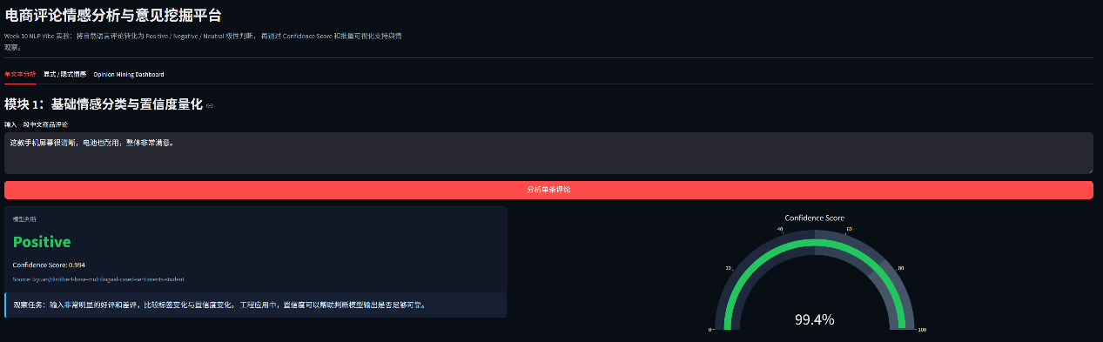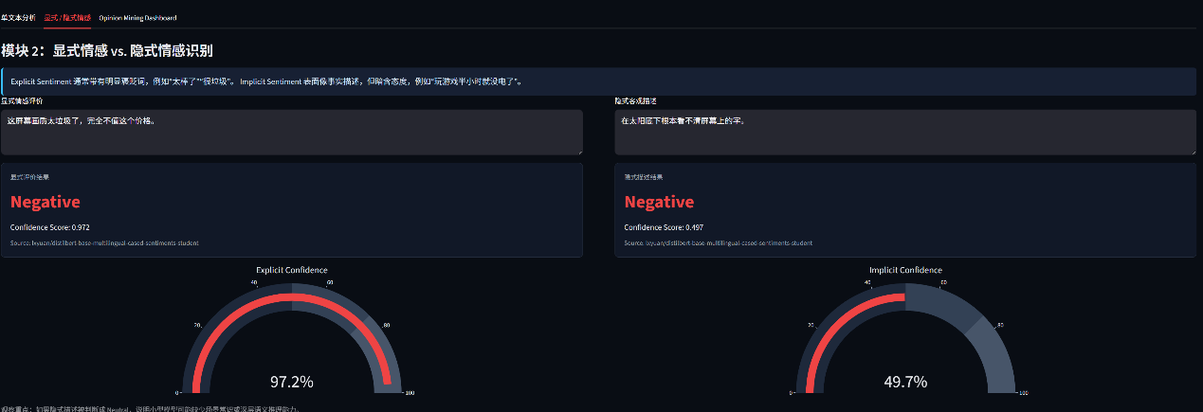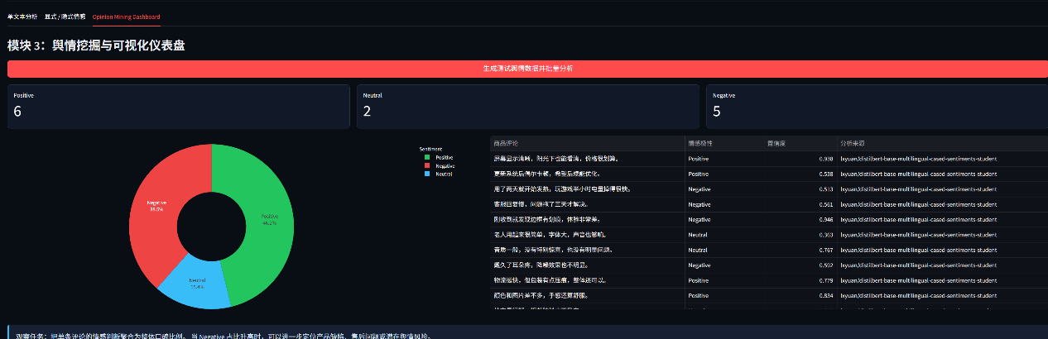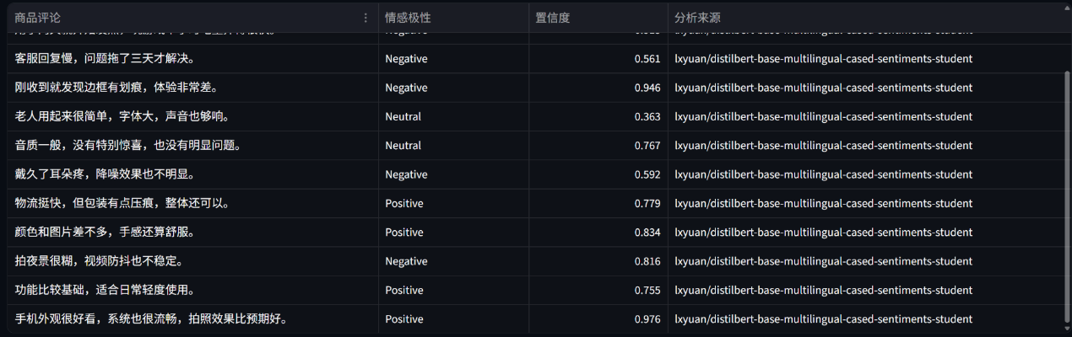

实验总结：
本次实验围绕 Week 10 的 Sentiment Analysis 内容，完成了一个“电商评论情感分析与意见挖掘平台”的原型开发。实验将自然语言商品评论转化为 Positive / Negative / Neutral 三类情感极性，并通过 Confidence Score、仪表盘和批量统计图表，把单句文本分析扩展到可视化的舆情观察场景。
在模块 1 中，系统实现了单条评论的情感分类。用户输入一段商品评论后，平台会输出对应的情感极性，并用仪表盘展示置信度。通过输入明显好评和差评可以观察到，模型不仅需要给出分类标签，还需要提供置信度，因为在真实应用中，低置信度结果往往需要人工复核或结合更多上下文判断。
在模块 2 中，实验比较了显式情感和隐式情感。显式情感通常包含明显褒贬词，例如“太棒了”“太垃圾了”，模型较容易识别；隐式情感虽然表面上是客观描述，例如“在太阳底下看不清屏幕”，但实际表达了负面态度。通过对比可以发现，小型情感分析模型对隐式表达的理解可能不稳定，这说明情感分析不仅是关键词匹配，还涉及语义理解、场景常识和上下文推理。
在模块 3 中，系统实现了批量评论分析和可视化仪表盘。平台自动生成多条模拟商品评论，分别判断情感极性，并统计 Positive、Negative、Neutral 的数量，最后用饼图展示整体口碑比例。这个模块体现了 Opinion Mining 的基本思想：将大量分散的用户评论聚合成宏观趋势，为产品改进、用户满意度分析和舆情预警提供依据。
通过本次实验，我理解了情感分析从“单句分类”到“批量意见挖掘”的完整流程。单条评论分析关注模型对文本情绪的判断，置信度帮助评估结果可靠性；显式与隐式情感对比揭示了模型在深层语义理解上的局限；批量舆情分析则展示了 NLP 技术如何服务于实际商业决策。
总体来看，本实验不仅完成了一个可交互的情感分析 Web 原型，也加深了我对 Sentiment Analysis、Polarity Classification、Confidence Score、Explicit Sentiment、Implicit Sentiment 和 Opinion Mining 等核心概念的理解。后续如果进一步改进，可以接入真实电商评论数据，使用更强的中文情感分析模型，并增加方面级情感分析，即判断用户具体是在评价“价格”“屏幕”“电池”“物流”还是“售后服务”。

